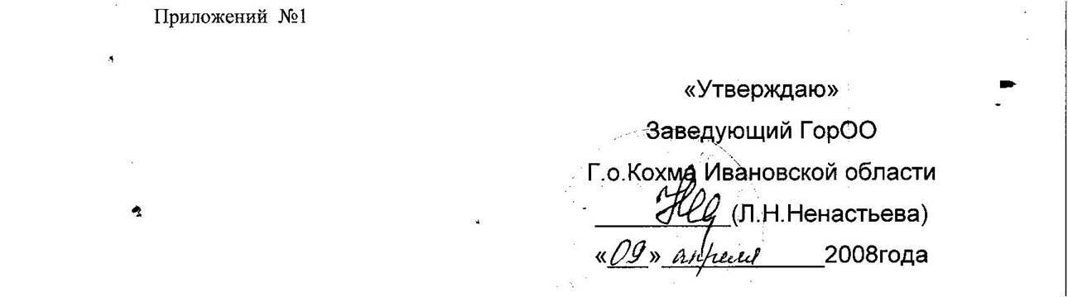

ПОЛОЖЕНИЕ
о порядке выборов членов управляющего совета
муниципального образовательного учреждения средней общеобразовательной школы № 7
г.о.Кохма Ивановской области.

1. Общие положения

1.1. Членом управляющего совета (далее – «Совет») муниципального образовательного учреждения средней общеобразовательной школы № 7(далее – «Школа») может быть избрано лицо, достигшее совершеннолетия. Исключение составляют обучающиеся - представители несовершеннолетних обучающихся на ступени среднего (полного) общего образования Школы. Не могут быть членами Совета лица, которым педагогическая деятельность запрещена по медицинским показаниям, а также лица, лишенные родительских прав, лица, которым судебным решением запрещено заниматься педагогической и иной деятельностью, связанной с работой с детьми; лица, признанные по суду недееспособными; лица, имеющие неснятую или непогашенную судимость за умышленные тяжкие или особо тяжкие преступления, предусмотренные Уголовным кодексом Российской Федерации или Уголовным кодексом РСФСР. Также не могут избираться членами Совета работники вышестоящего органа управления образованием по отношению к Школе, за исключением случаев назначения представителя учредителя и избрания или кооптации лиц, из числа работников иных органов местного самоуправления.
1.2. Выборы членов Совета проводятся во всех случаях тайным голосованием. Члены Совета избираются при условии получения их согласия быть избранными в состав Совета. В выборах имеют право участвовать все работники Школы согласно списочному составу, включая совместителей, родители (законные представители) всех обучающихся в Школе вне зависимости от возраста обучающихся согласно списочному составу и обучающиеся на ступени среднего (полного) общего образования Школы.

2. Организация выборов

2.1. Выборы в Совет Школы избираемых членов Совета назначаются приказом руководителя школы, в котором определяются сроки проведения выборов и назначается избирательная комиссия, ответственная за их проведение.
2.2. Комиссия ответственная за проведение выборов может быть назначена из числа работников образовательного учреждения. В комиссии выбирается ответственное должностное лицо (Председатель комиссии). Не может быть назначен в качестве ответственного должностного лица за проведение выборов директор Школы.
2.3. Директор Школы обязан исполнять требования ответственного за проведение выборов должностного лица и содействовать проведению выборов в соответствии с Положением о Совете и настоящим Положением. К выполнению работы по непосредственной организации и проведению выборов Совета директор Школы привлекает работников Школы. Директор Школы оказывает организационную помощь ответственному за проведение выборов и обеспечивает проведение выборов необходимыми ресурсами: предоставляет помещения, оргтехнику, расходуемые материалы и т.п.
2.4. Должностное лицо, ответственное за проведение выборов:
а) организует с помощью работников Школы проведение соответствующих собраний для осуществления выборов и надлежащее оформление протоколов этих собраний;
б) подводит итоги выборов членов Совета;
в) в недельный срок после проведения выборного собрания принимает и рассматривает жалобы о нарушении процедуры проведения выборов и принимает по ним решения;
г) составляет список избранных членов Совета и передает его по акту директору Школы и Учредителю вместе с подлинниками протоколов собраний, которые составляются в двух экземплярах и включаются в номенклатуру дел Школы со сроком хранения не менее десяти лет.
2.5. В связи с истечением срока полномочий Совета выборы в новый Совет
назначаются за три месяца до даты истечения срока полномочий и проводятся в течение последующих 10 дней после прекращения полномочий прежнего Совета.
2.6. Выборы Совета назначаются, как правило, на воскресенье (при 5-дневной учебной неделе – на субботу или воскресенье), либо на время после окончания занятий в общеобразовательном учреждении. О месте и времени проведения выборов извещаются все лица, имеющие право участвовать в выборах, не позднее, чем за две недели до дня голосования. При этом администрацией Школы должно быть получено письменное подтверждение того, что информация о выборах получена лицами, имеющими право участвовать в выборах (личная подпись под уведомлением, подпись одного из родителей (законных представителей) обучающихся, протокол классного родительского собрания с подписями присутствующих, протокол классного собрания обучающихся на ступени среднего (полного) общего образования с подписями присутствующих или подписной лист обучающихся на ступени среднего (полного) общего образования и др.). Для обеспечения более полного участия выборы могут проводиться разновременно для разных категорий членов Совета, однако все избирательные собрания должны быть организованы и проведены в течение 10 дней.
2.7. Лицо, ответственное за организацию и проведение выборов в Совет, организует изготовление необходимых бюллетеней, проверяет письменные подтверждения об извещении лиц, участвующих в выборах, осуществляет контроль за участием в выборах (при необходимости проверяет документы, удостоверяющие личность, сверяет со списочным составом обучающихся и/или работников учреждения и др.), обеспечивает наблюдение за ходом проведения собраний.
2.8. Выборы по каждой из категорий членов Совета считаются состоявшимися при условии, если за предлагаемого кандидата (кандидатов) проголосовало относительное большинство участников выборов при кворуме не менее половины присутствующих на собрании работников учреждения или собрании обучающихся на ступени среднего (полного) общего образования. Кворум для собрания родителей (законных представителей) обучающихся не устанавливается, если все они были надлежащим образом уведомлены о времени, месте проведения выборов и повестке дня. Кворум для проведения собраний во всех случаях устанавливается не менее, присутствующих делегатов, полномочия которых подтверждены протоколами соответствующих собраний.
2.9. На любой стадии проведения выборов с момента их назначения и до начала голосования любой участвующий в выборах или группа участвующих имеет право на выдвижение кандидатов в члены Совета. Участвующие в выборах Совета имеют право самовыдвижения в кандидаты членов Совета в течение этого же срока. Поданные до выборов письменные заявления с предложением кандидатур регистрируются (принимаются) администрацией Школы. Предложенные кандидатуры указываются в протоколе собрания, письменные заявления – прилагаются к протоколу собрания.
2.10. Участники выборов вправе с момента объявления выборов и до дня, предшествующего их проведению, законными методами проводить агитацию, т.е. побуждать или действовать с целью побудить других участников к участию в выборах и/или к голосованию «за» или «против» определенных кандидатов. Подготовка и проведение всех мероприятий, связанных в выборами, должны осуществляться открыто и гласно.

2. Выборы членов Совета - родителей (законных представителей)
обучающихся

3.1. Участие родителей (законных представителей) обучающихся (далее – «Родители») в выборах является свободным и добровольным. Никто не вправе оказывать на них воздействие с целью принудить к участию или неучастию в выборах либо воспрепятствовать их свободному волеизъявлению.
3.2. В выборах имеют право участвовать родители обучающихся всех ступеней общего образования, зачисленных на момент проведения выборов в Школу. При наличии в Школе отделения дошкольного образования в выборах Совета участвуют на равных правах родители детей дошкольного возраста.
3.3. Выборы могут проводиться общим собранием родителей или конференцией представителей родителей, если проведение общего собрания затруднено по условиям работы Школы. Каждая семья (полная или неполная) имеет один голос на выборах независимо от того, какое количество детей данной семьи обучается или воспитывается в Школе. Волеизъявление семьи может быть выражено одним из родителей, при этом согласие второго родителя предполагается при условии надлежащего уведомления его о проведении выборов. В случае если родителям обучающегося, лично участвующим в выборах, не удается прийти к единому мнению, голос семьи разделяется и каждый из родителей участвует в голосовании.
3.4. Избранными в качестве членов Совета могут быть родители обучающихся, кандидатуры которых были заявлены и/или выдвинуты до начала голосования. При этом от одной семьи может быть избран лишь один член Совета.

4. Выборы членов Совета – обучающихся ступени среднего (полного) общего
образования Школы

4.1.В состав Совета избираются по одному представителю от обучающихся каждой из параллелей ступени среднего (полного) общего образования. Участие обучающихся в выборах является свободным и добровольным. Никто не вправе оказывать воздействие на обучающегося с целью принудить его к участию или неучастию в выборах либо воспрепятствовать его свободному волеизъявлению.
4.2. Выборы кандидатов проводятся на общем собрании учащихся открытым голосованием.

